Практикум по WORD. Задание №1 «Форматирование текста»
Цель: научиться форматировать текст (абзацы и символы); вставлять символы шрифта, отличного от основного.

Наберите следующий текст, растянув его на страницу и соблюдая все форматы абзацев и символов: выравнивание; левые и правые отступы; расстояния между абзацами; тип, размер и начертание шрифтов; интервалы между символами. Сохраните текст на рабочем столе под своим именем.

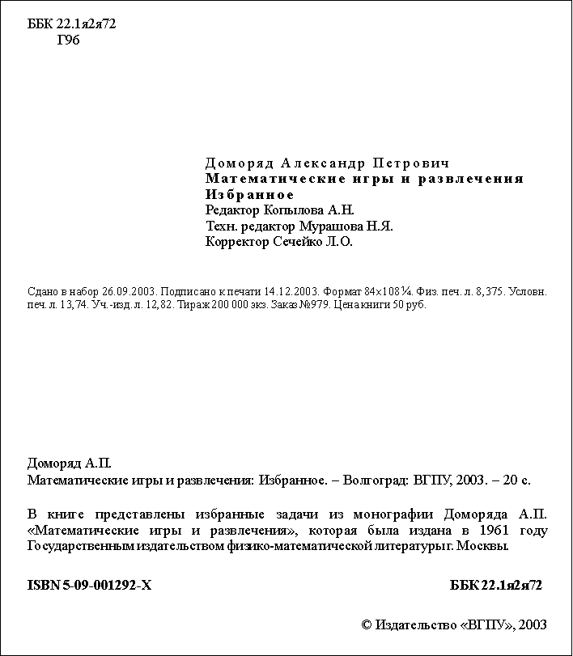

Практика

1. Для всего текста (который мы будем набирать, выполняя задания №1-№11) установите левый отступ 0 см, правый 15,5 см, шрифт Times New Roman, размер символов 12 пт, выравнивание по ширине.

2. Левый отступ для строки с набором символов «Г96» равен 1 см.

3. Перед абзацем, содержащим слова «Доморяд Александр Петрович», установите отступ 140 пт. Для этого и пяти абзацев, следующих за ним, левый отступ равен 5 см. Для трех абзацев установлен разреженный в 2 пт. интервал между символами. Заметьте, что сочетания «Математические игры и развлечения» и «Избранное» выделены полужирным начертанием

4. Установки форматирования для абзаца, начинающегося со слов «Сдано в набор», следующие: отступ перед абзацем 50 пт, левый отступ 0 см, размер шрифта 10 пт (все остальные установки такие же, как для всего текста). Обратите внимание, что символ «¼» можно найти среди элементов шрифта «Courier New», а символ «×» есть в шрифте «Symbol».

5. Перед следующим абзацем отступ 200 пт. В дальнейшем размер шрифта 12 пт.

6. Перед абзацем «В книге представлены…» отступ 24 пт.

7. Перед абзацем «ISBN 5-09-001292-X…» отступ 24 пт, все символы в нем имеют полужирное начертание. Обратите внимание, что набор символов «ББК 22.1я2я72» отодвинут к правому краю, что делается без использования табуляции или большого количества пробелов.

Достаточно произвести следующие действия:
- установить выравнивание по ширине;
- после набора «ББК 22.1я2я72» нажать клавиши {Shift+Enter} (принудительный конец строки, который употребляется в том случае, когда вам самим нужно определить конец строки внутри абзаца);
- заметить, что расстояния между четырьмя словами строки одинаковые, а нам нужно, чтобы «растянулось» только расстояние между сочетаниями «ISBN 5-09-001292-X» и «ББК 22.1я2я72»;
- чтобы устранить огрех, замените пробелы, которые не нужно растягивать, нерастяжимыми пробелами, нажимая клавиши {Shift+Ctrl+Пробел}.
8. Абзац «© Издательство…» имеет правое выравнивание. Символ «©» можно найти, например, среди элементов шрифта «Syimbol».

